**О РАБОТЕ Сюмсинской ВЕТЕРАНСКОЙ ОРГАНИЗАЦИИ за 2022 год**

Полное наименование организации, почтовый адрес, E-mail, телефон, статус юридического лица с какого времени:

Сюмсинская районная общественная организация ветеранов (пенсионеров) войны, труда, вооруженных Сил и правоохранительных органов, село Сюмси, ул. Советская,56.

Фамилия, имя, отчество председателя, телефон:

Ашихмина Людмила Вячеславовна, 8(34152) 2-16-33

|  |
| --- |
| 1. **Структура местной организации** |
| 1. Количество первичных организаций (всего, в том числе по месту жительства, на предприятиях и в организациях): 15. |
| **2. Численность ветеранской организации, чел.** |
| 1.Общее количество членов ветеранской организации, 2250 чел. |
| 2.Количество ветеранов Великой Отечественной войны (ст.2,п.1№ 5-ФЗ «О ветеранах*»)*, чел.84; |
| в том числе: |
| - участники Великой Отечественной войны:  - жители блокадного Ленинграда:  - несовершеннолетние узники концлагерей: 2;  - труженики тыла: 69; |
| 3. Количество ветеранов труда:1117  4. Количество пенсионеров по возрасту: 3376  5. Количество получателей пенсий:4359. |

|  |
| --- |
| **3. Организационно-методическая работа** |
| 1. Фактическая дата проведения районной (городской) конференции – 06.12.2022  -основные результаты,  -избран (переизбран) председатель районной (городской) организации, с какого времени является председателем – избран новый председатель с 06.12.2022г.;  2. Тематика и количество организованных заседаний руководящих и консультативно-совещательных органов, семинаров, заседаний общественных комиссий и др. |
| 3. Формы взаимодействия и организация работы с первичными группами (организациями). |
| 4. Методическая работа, в т.ч. разработка методических материалов, выпуск печатных изданий.  5. Другие направления организационно-методической работы. |
|  |
| **4. Социальная защита ветеранов** |
| 1. Участие ветеранской организации в предоставлении социальных услуг и социальном сопровождении ветеранов (пенсионеров). |
| 2. Взаимодействие с местными органами социальной защиты и пенсионного обеспечения по вопросам социального обслуживания и защиты граждан старшего поколения. |
| 3. Участие представителей общественных объединений ветеранов в работе общественных советов при местных органах исполнительной власти в сфере социальной защиты населения, в том числе их обязательное участие в осуществлении независимой оценки качества оказания услуг организациями социального обслуживания. |
| 4. Формы взаимодействия ветеранских организаций с добровольческими (волонтерскими) и молодежными организациями по предоставлению социальных услуг и социального сопровождения ветеранам (пенсионерам).  Реализация акции, инициированной Всероссийской организацией ветеранов - «Ветеранам глубинки – народное внимание и заботу». |
| 5. Обследование условий жизни ветеранов (пенсионеров) и принимаемые меры (прикрепление к центрам социального обслуживания, направление в дома-интернаты и т.д.).  Обследовано и заселено в специальные дома для одиноких престарелых д.Акилово и д.Дмитрошур 5 пожилых граждан, находящихся в трудной жизненной ситуации и нуждающихся в жилье. |
| 6. Наличие и состояние специальных домов для лиц старшего поколения.  В районе существует два специальных дома для одиноких престарелых на 30 мес. Здания с централизованным водоснабжением, водоотведением и теплоснабжением. Здания оснащены системой пожарной сигнализацией и системой оповещения управления эвакуацией. Комнаты для проживания пожилых людей оборудованы необходимой мебелью и холодильником, проживают в них по одному или два человека. В каждом специальном доме для одиноких престарелых есть комнаты отдыха, которые оборудованы мягкой мебелью и телевизором для просмотра телепрограмм и комфортного проживания ветеранов. Есть места общего пользования. |
| 7. Дополнительная социальная поддержка ветеранов (пенсионерам). |

|  |
| --- |
| **5. Вопросы медицинского и лекарственного обеспечения** |
| 1. Взаимодействие с местными органами, отвечающими за медицинское и лекарственное обеспечение людей старшего поколения. |
| 2. Рассмотрение вопросов медицинского и лекарственного обеспечения на совещаниях различных уровней. |
| 3. Выявление граждан старшего поколения, нуждающихся в медицинском и лекарственном обеспечении. |
| 4. Наличие стационарных медицинских учреждений для лиц старшего возраста. |
| Помощь волонтёров лицам старшего поколения. |
| 5. Организация медицинской помощи и лекарственного обеспечения ветеранов (пенсионеров), проживающих в отдалённых населённых пунктах. |

**6. Патриотическое воспитание молодёжи, населения**

1. Создание условий для расширения участия ветеранов в патриотическом воспитании молодёжи, населения, в развитии просветительства.

2. Поддержка органами власти проводимых ветеранами мероприятий патриотической направленности. Участие организаций ветеранов в региональных программах и конкурсах, направленных на патриотическое воспитание молодёжи.

3. Участие ветеранских организаций в проведении в учебных заведениях деятельности, направленной на патриотическое воспитание молодёжи:

проведение традиционных мероприятий – уроков мужества, круглых столов, вахт памяти и др.;

использование уникальных, оригинальных практик и методов проведения мероприятий

с целью рекомендации опыта в другие районные (городские) организации ветеранов;

оказание поддержки общеобразовательным учреждениям в создании и развитии школьных музеев боевой и трудовой славы.

4. Участие добровольческих (волонтёрских), молодёжных организаций в проводимых ветеранами мероприятиях патриотической направленности. Взаимодействие со Всероссийскими общественными движениями ВОД «Волонтёры Победы», ОО «Российское движение школьников», ВВПОД «Юнармия» и др. Развитие ветеранами форм взаимодействия в работе с молодёжью в целях укрепления преемственности поколений.

5. Работа с допризывной молодёжью, взаимодействие с военными комиссариатами по вопросам организации призыва в армию. Участие в работе с «трудными» подростками.

6. Участие в деятельности по развитию поискового движения.

7. Количество музеев и комнат боевой и трудовой славы в учебных заведениях, предприятиях, в организациях и учреждениях.

|  |
| --- |
| **7. Увековечение памяти погибших при защите Отечества** |
| 1. Работа по увековечению памяти погибших защитников Отечества в соответствии с постановлением Правительства РФ от 9 августа 2019 г. № 1036. |
| 2. Описание мероприятий по приведению в порядок мемориальных комплексов, одиночных захоронений воинов, которые требуют восстановления (ремонта, реставрации, благоустройства).  3. Подготовка материалов и издание книг по увековечению памяти защитников Отечества. Количество изданных Книг Памяти 1941-1945 гг. |
| 4.Посещение наиболее значимых воинских мемориалов, захоронений на кладбищах, обелисков, посвященных защитникам Отечества. |

|  |
| --- |
| **8. Трудовое воспитание молодежи, наставничество** |
| 1. Численность ветеранов, участвующих в трудовом воспитании молодежи и  наставничестве, чел. |
| 2. Численность молодежи, охваченной мероприятиями по их трудовому воспитанию, всего, чел. |
| - в том числе: охвачено наставничеством, всего, |
| - том числе: охвачено наставничеством: |
| - учащейся молодежи; |
| - работающей молодежи. |
| 3. Перечень предприятий (организаций), где действует наставничество и численность наставников на каждом из них. |
| 4. Иные организационные структуры, где имеется наставническое движение (если «да» - указать их название), всего, |
| в том числе: |
| - в городе |
| - в сельской местности |
| 5. Наличие в районе (городе) трудовых династий: |
| - на предприятиях, в организациях; |
| - в сельском хозяйстве; |
| - в других сферах. |

6. Привести примеры проведения мероприятий по вопросам трудового воспитания и наставничества с указанием дат проведения (встречи ветеранов-наставников с учащимися школ и колледжей, рабочей молодежью, участие в праздниках труда, встречи с трудовыми династиями.

7. Создание условий для расширения участия ветеранов и их общественных объединений в наставничестве, профориентации, просветительстве.

8. Предложения по улучшению форм и методов проведения работы по трудовому воспитанию молодежи и наставничеству.

9. Реализация проекта «Ветеранское подворье». Примеры проведения проекта, подведение итогов.

|  |
| --- |
| **9. Культурно-массовые мероприятия и просветительская работа** |
| 1. Какие формы культурно-массовой работы ветеранских организаций имеются на территории района (города)?  2. Количество клубов «Ветеран» (по направлениям) |
| 3. Указать к каким датам в течение года приурочены выступления творческих коллективов. |
|  |
| 5. Указать на свои созданные виды культурно-массовой работы (не учтенные в опросном листе). |
| 6. Количество творческих коллективов всего в районе (городе), в том числе: |
| - хоровых: 1; |
| - танцевальных: нет; |
| - изобразительного искусства: нет; |
| - литературных и поэтических: 1; |
| - прикладного искусства: 1; |
| - историко-краеведческого направления: 1. |
| **10. Жилищно-коммунальное, бытовое и торговое обслуживание ветеранов** |
| 1. Взаимодействие ветеранской организации с органами власти по контролю реализации национального проекта «Жилье и городская среда» и работе ЖКХ, сферы торгового и бытового обслуживания в районе (городе). |
| 2. Участие ветеранской организации по рассмотрению ситуации в районе (городе) по сдерживанию роста цен и тарифов, а также задолженности граждан старшего поколения за жилищно-коммунальные услуги. |
| 3. Какие меры принимает ветеранская организация для улучшения ситуации по торгово-бытовому обслуживанию одиноко проживающих граждан из отдаленных малонаселенных пунктов. |

**11. Работа с устными и письменными обращениями ветеранов**

1. В какой форме ведется прием ветеранов (пенсионеров) в ветеранской организации.

2. Количество поступивших и рассмотренных писем и обращений ветеранов (пенсионеров).

3. Основные вопросы, проблемы, просьбы, содержащиеся в обращениях.

4. Примеры принятия конкретных решений, оказания практической помощи заявителям по результатам рассмотрения обращений.

5. Как осуществляется разьяснительная работа среди ветеранов (пенсионеров) по вопросам оплаты жилищно-коммунальных услуг и предоставления мер социальной поддержки.

**12. Нормотворческая деятельность**

1. Участие ветеранской организации в разработке предложений по возможности изменений в законодательстве в целях совершенствования взаимодействия федеральных органов государственной власти, органов государственной власти субъектов РФ и органов местного самоуправления с общественными организациями ветеранов.

**Информация о деятельности ветеранов за 2022 год, по п.4**

1) 26 января 2022 года - участие в конкурсном развлекательном мероприятии « Итак, она звалась Татьяной!», посвященное Татьяниному дню на базе филиала РКЦСОН в Сюмсинском районе.

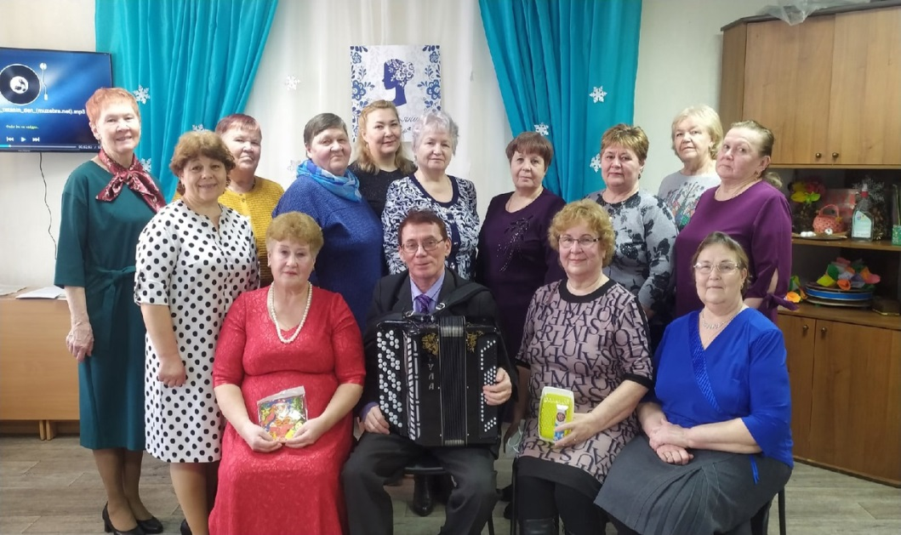

2) 04 марта 2022 в преддверии самого солнечного, яркого, женственного дня члены ветеранской организации приняли участие в праздничном мероприятии для прекрасной половины человечества "Есть женщины в русских селеньях!"

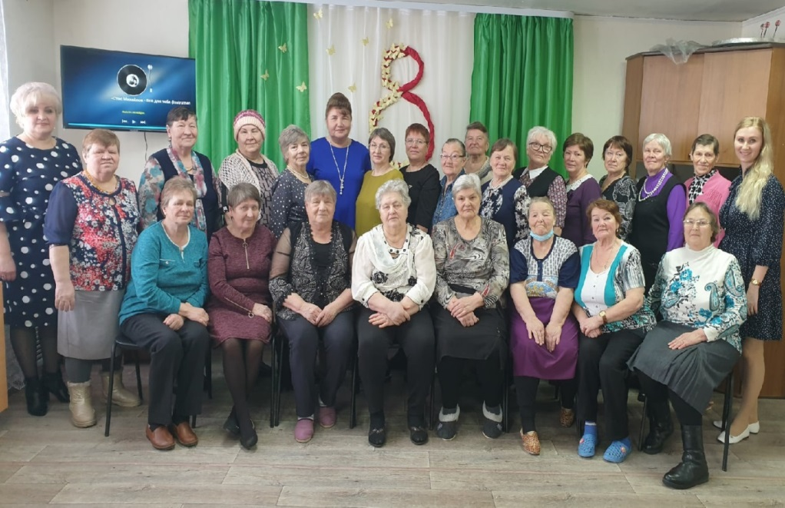

3) Выезд в национально-культурный центр д.Васькино группой ветеранов села.   
Гостеприимная хозяйка дома - Екатерина Фёдоровна Солянова, встретила нас с горячими лепешками, приготовлеными в русской печи, ароматным травяным чаем, весёлыми забавными играми, каверзными вопросами.

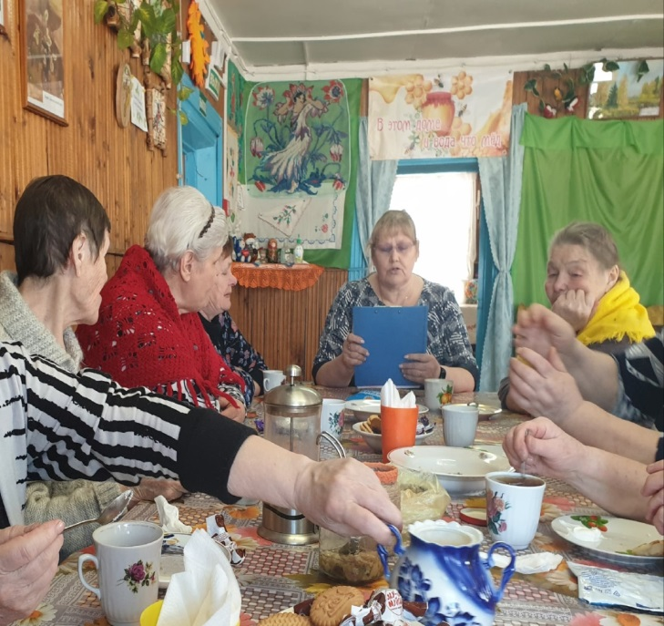 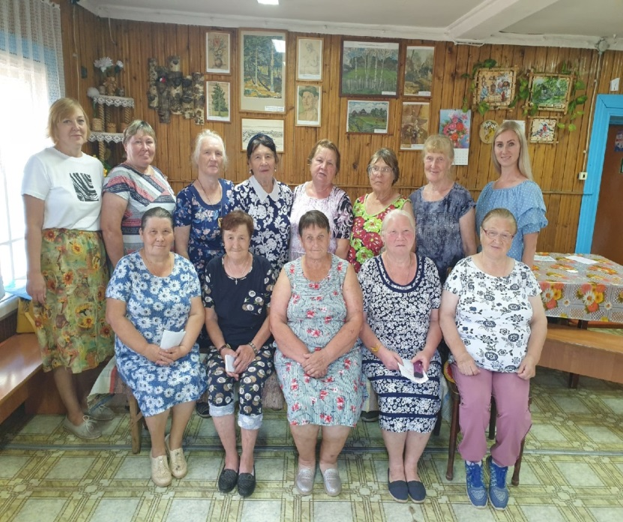

4) 17 марта 2022 - посетили кукольный театр, который прошел на базе Районный дом культуры. Также, участницы из солёного теста слепили веснянку.

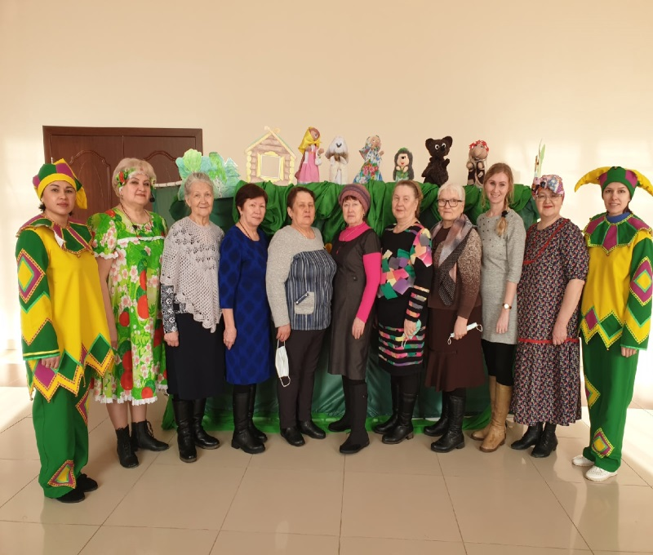 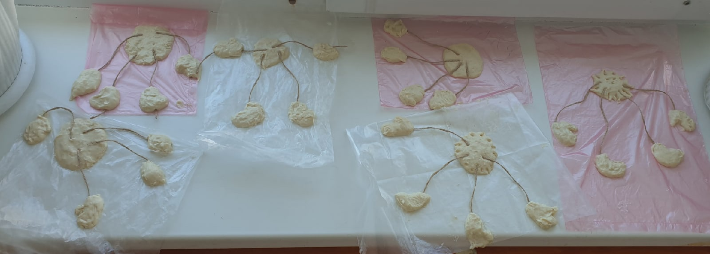

5) 22 марта 2022 - ветераны села приняли участие в мероприятии посвящённого всемирному дню поэзии, проходивший на базе районной библиотеки.

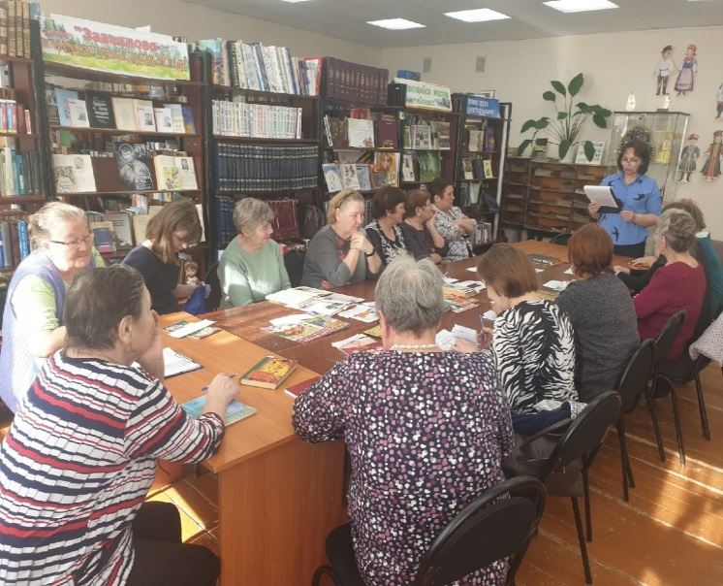 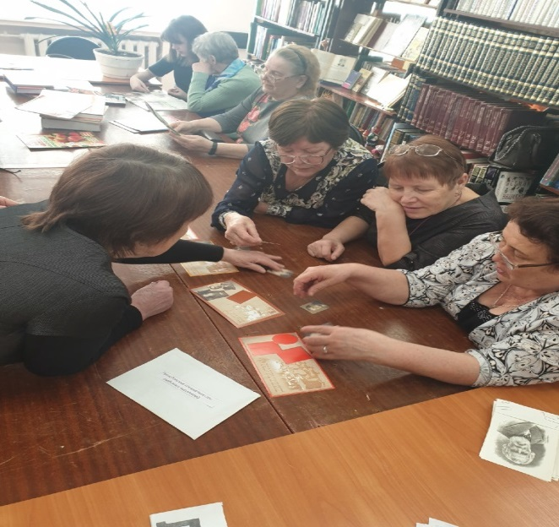

6) 08 апреля 2022 - участие членов ветеранских организаций в фестивале – конкурсе любительского художественного творчества и прикладного искусства "В созвездии ветеранских талантов и увлечений". Есть победители, которые были удостоены дипломами I, II, III степени.

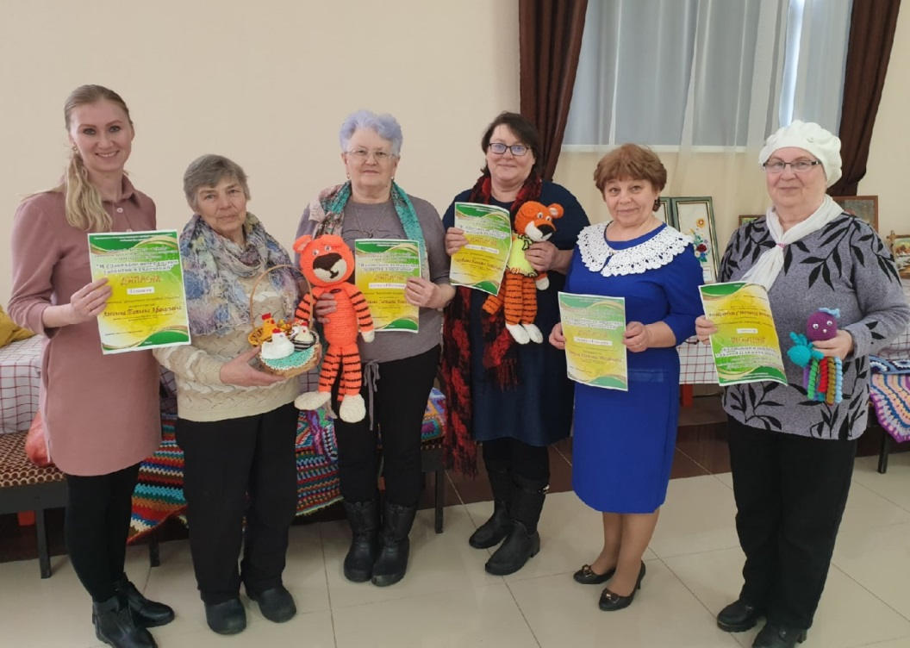 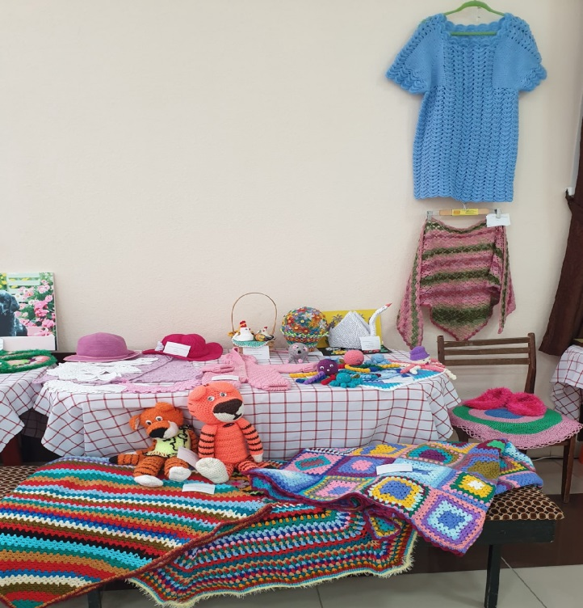

|  |  |
| --- | --- |
| 7) 12 апреля 2022 – приняли участие в мероприятии посвященному Дню  космонавтики, проходившем на базе  филиала РКЦСОН в Сюмсинском районе.  В рамках праздника была проведена спортивно – игровая программа «Покоряющие космос!». | https://sun9-37.userapi.com/impg/9XLY_G5Uh6QmeLurTu65mqn5oyPSa4X9quZxeA/G6ULO6DsQYY.jpg?size=1600x1200&quality=95&sign=11f9e1ce5e48ed18980f4d2ac77f1f44&type=album |

8) 15 апреля 2022 - в рамках реализации проекта "Старшее поколение" национального проекта "Демография" филиал Республиканского КЦСОН в Сюмсинском районе осуществляет доставку лиц старше 65лет в медицинские организации для прохождения диспансеризации и проведение вакцинации от гриппа и «COVID-19». Пенсионеры ветеранских организаций в течение всего года имели возможность принять участие.

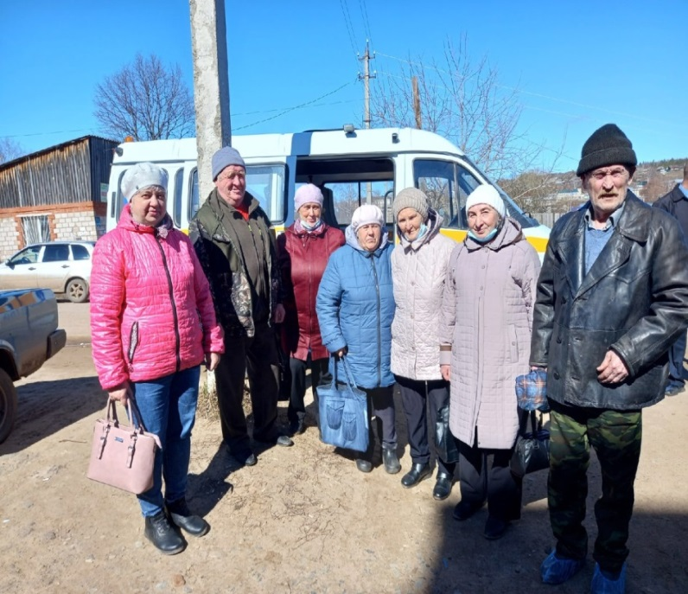 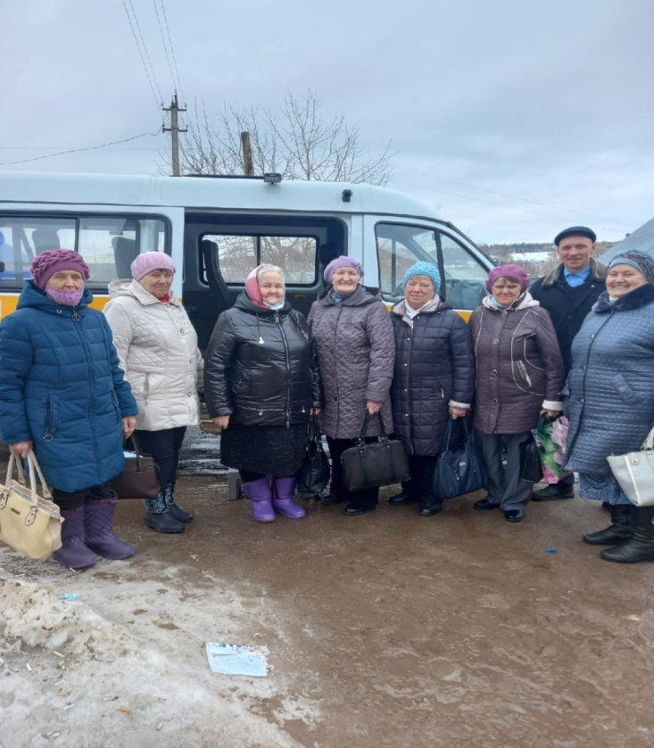

|  |  |
| --- | --- |
| 9) 01 мая 2022 – участие в праздничном мероприятии, посвящённое 1 мая, проходивший в филиале РКЦСОН в Сюмсинском районе. Участники праздника пели, танцевали, рисовали - проявляли свои творческие способности! | https://sun9-8.userapi.com/impg/Kkei0dgaJ3dmldhUTDLCNDdmKzTKDK1p5Lyj7A/ApKMOITcHRY.jpg?size=2560x1909&quality=95&sign=b57336c9613824b5f5e18b61eb46455f&type=album |

10) 06 мая 2022 в предверии праздника Дня Победы 9 мая приняли участие в торжественном мероприятии посвящённое 77 годовщине Великой Победы «И помнить страшно, и забыть нельзя…»  Музыкальными номерами поздравили гостей мероприятия хор РКЦСОН, дети волонтёрского отряда «ТворимДоброВместе». Надежда Абрамова прочла рассказ Тамары Фёдоровой «Краюха Хлеба», читали проникновенные стихи «Почему победили». В завершении гости, дети – волонтёры, хор РКЦСОН спели песню «Катюша».

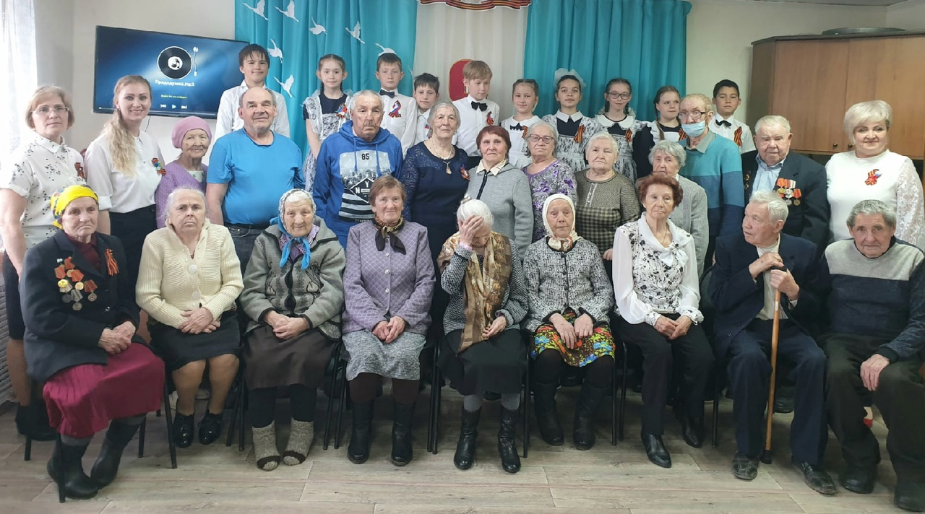

|  |  |
| --- | --- |
| 11) 11 мая 2022 приняли участие члены ветеранских организаций в торжественном мероприятии "В полях поэзии не кончилась война! Участники читали стихи о войне, послевоенной жизни, жизни женщин в тяжёлые годы. Прозвучали стихи Сюмсинского поэта о войне - Гольцова Сергея Наумовича, стихи советских поэтов, стихи собственного сочинения об образовании посёлка Кильмезь прочел Лещуков Александр Пантелеевич. Также была проведена игра "Угадай мелодию». | https://sun9-28.userapi.com/impg/ykyA2Vq0oqc4-rjiIJDoi4M114BJ9sGVjRvuxA/CwOGB-KFNgQ.jpg?size=1600x1200&quality=95&sign=f921b08f47a22d0cd81473923e4aa917&type=album |

12) 25 мая 2022 –приняли участие в мероприятии посвященному Дню Бабушек. В актовом зале филиала РКЦСОН в Сюмсинском районе прошла конкурсно – игровая программа «Мадам Бабушка!»

В конкурсе участвовали пять прекрасных бабушек: очаровательных, творческих, обаятельных, смелых, талантливых, прекрасных. Участницы прошли шесть испытаний, в которых показали себя многогранными, разностороннеразвитыми бабушками. Каждая участница победила в определённой номинации: интеллигентная бабушка, современная бабушка, обаятельная бабушка, талантливая бабушка и артистичная бабушка. А также был присвоен приз зрительских симпатий и выбрана победительница «Мадам Бабушка 2022».

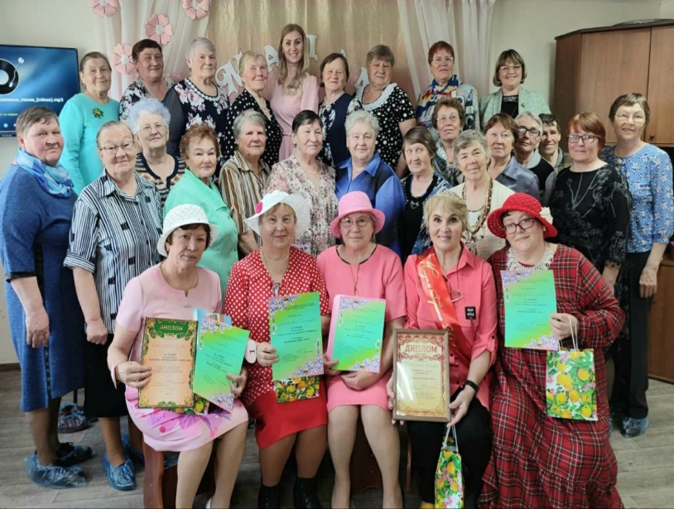 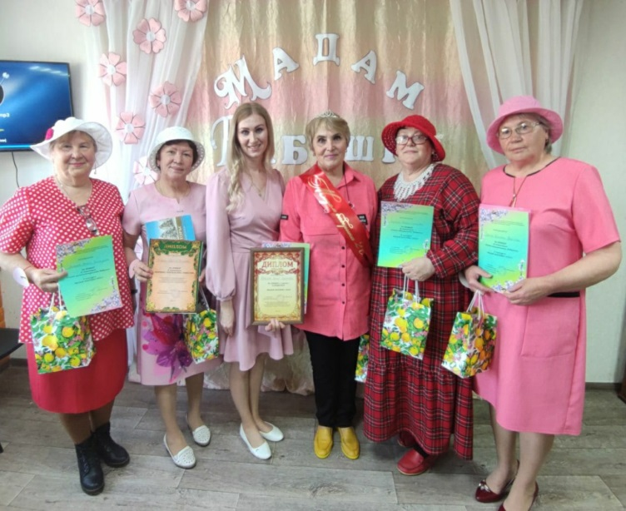

13) 20 июня 2022 стали участницами Регионального этапа XII Всероссийского чемпионата по компьютерному многоборью среди граждан пенсионного возраста. Наши активные участницы получили сертификаты за участие.

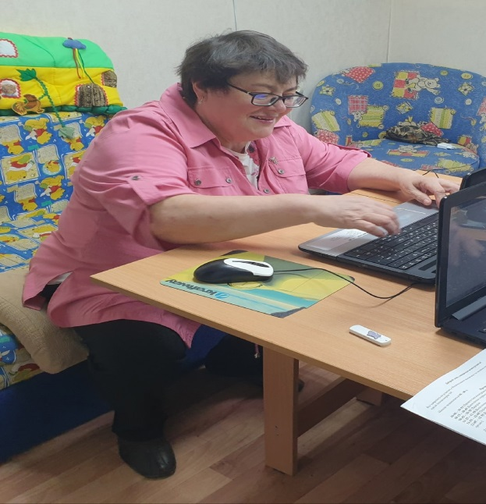 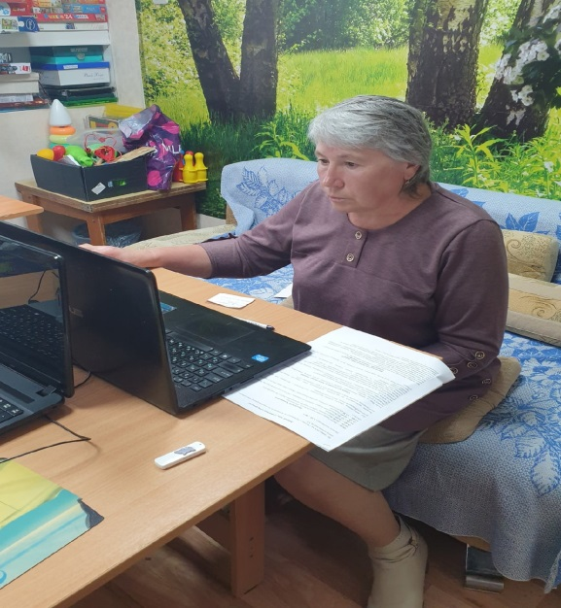

|  |  |
| --- | --- |
| 14) 29 июня 2022 года - в рамках проведения информационно-оздоровительного Форума здоровья «Будь здоров» в муниципальном образовании «Сюмсинский район», на стадионе «Олимпиец» собрались поклонники и любиели скандинавской ходьбы. В ходьбе так же приняли активное участие клуб «Бодрость», который состоит из ветеранов села. | https://sun9-59.userapi.com/impg/36BMVGLLfIRguwbe-3s8OtXcoIJuCujbsOLKRg/AWnQ7Iyt6gk.jpg?size=1920x1439&quality=95&sign=752e1756af731e1da50bc012fa8d11f1&type=album |

|  |  |
| --- | --- |
| 15) 01 июля 2022г. - Сегодня на живописной территории Гуртлудского пруда прошло отличное событие - тренировочное мероприятие на катамаранах, приобретённых за счёт средств Фонда Президентских Грантов, организованное обществом инвалидов под руководством Брагиной З.Р. Ветераны района приняли активное участие в этом активном отдыхе! | https://sun9-59.userapi.com/impg/cfFGfS0dVt5KNRwLfqeI7oT8BdSO9GbH9T7prA/d3ku8p7s4ow.jpg?size=1060x1600&quality=95&sign=75f1f16c94ef617062d406bdbad174ca&type=album |

|  |  |
| --- | --- |
| 16) 06 июля 2022г. - в читальном зале центральной районной библиотеки состоялась встреча с уроженцем Сюмсинского района - Кашиным Александром Анатольевичем, автором книги "Времена не выбирают". Именно презентация данной книги и собрала неравнодушных, в их числе ветераны села. Александр Анатольевич поделился самым сокровенным - историей становления своей семьи, историей своего детства и детства своих родителей-известных педагогов Сюмсинской школы, их педагогической деятельности...Было много моментов, когда не возможно сдержать слез...Трогательно, проникновенно, откровенно...Прикоснуться к истории своего села, его жителей, истории- это бесценно. | https://sun9-80.userapi.com/impg/lY8wZstlzvyC5X0XuK2pSV-LHQvQ_cFJyFhyqw/uZQDNwbx_2k.jpg?size=1600x1123&quality=95&sign=4d88b4a83fc5142a2a2c638ee4d2ea61&type=album |

|  |  |
| --- | --- |
| 17) 08 июля 2022г. – приняли участие в празднике посвященном Дню семьи, любви и верности, памяти Православных святых, супругов Петра и Февронии Муромских, которые издавна почитаемы в России как хранители семьи и брака. В актовом зале филиала РКЦСОН в Сюмсинском районе прошло праздничное мероприятие в честь этой прекрасной даты. На праздник были приглашены пары, отметившие «Золотой» юбилей совместной жизни. | https://sun9-1.userapi.com/impg/ihByfQUgGNJJAtq50DXY--EDFGOjFAMQZL4lPw/BsIy1BkcAjA.jpg?size=1299x1600&quality=95&sign=b0130ce725018d42a6ef2db5aa41a048&type=album |

18) 12 июля 2022г. - участие членов ветеранских организаций села Сюмси в спартакиаде среди граждан пожилого возраста. Проверили свои силы в различных видах спорта и показали достойные результаты в Дартсе, скандинавской ходьбе, в стрельбе из лука, теннисе. 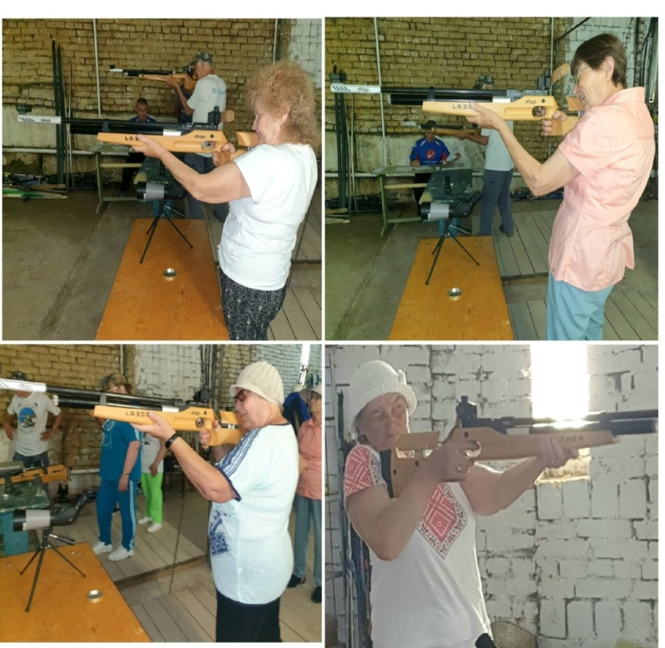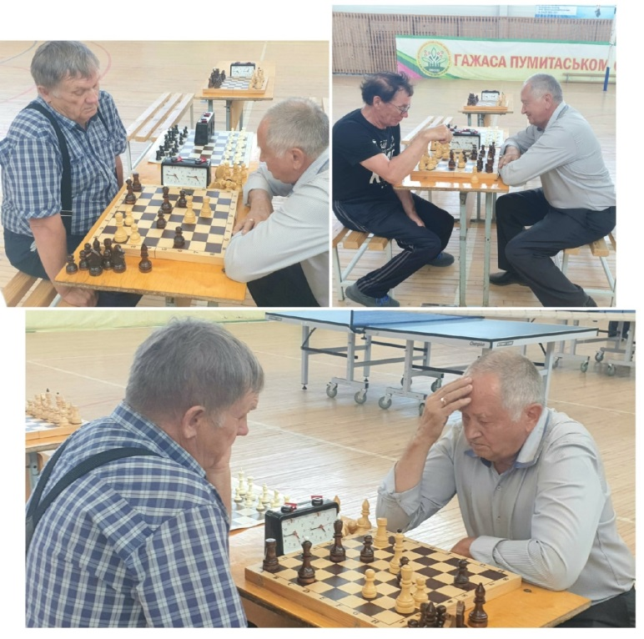

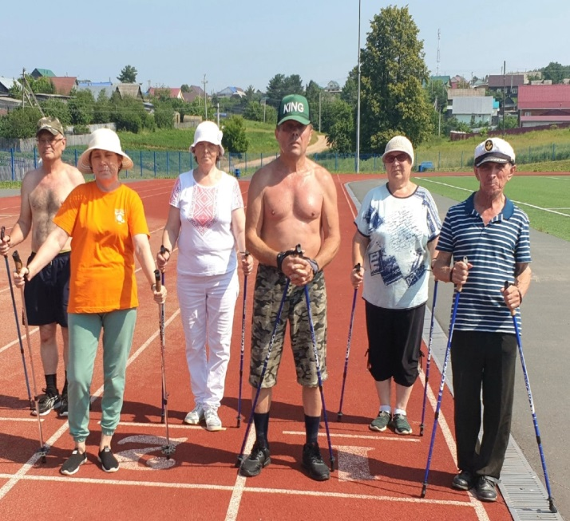 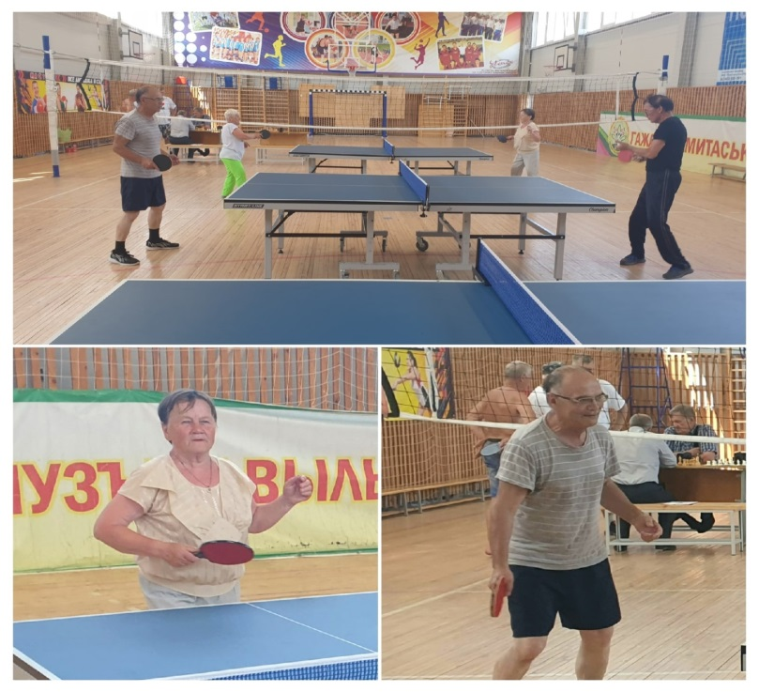

|  |  |
| --- | --- |
| 19) 28 июля 2022г. – участие Плетневой Н.М., заместителя председателя совета ветеранов района во втором этапе Межрегионального фестиваля "Мир для равных возможностей" по настольным спортивным играм в г. Глазове среди людей с ограниченными возможностями республики. Наша Команда заняла 2 обще командное место из 18 команд ВОИ. | https://sun9-28.userapi.com/impg/mIycTi2vs5uX8gdjn9qc8Gx9Wm4Gt_fV0vJVrA/YMn-SW2UsEE.jpg?size=1200x1600&quality=96&sign=904fc108ce3708876f315b71bb535ac9&type=album |

20) 09 августа 2022г. – выездное мероприятие на Пумсинский мост для ветеранов района (достопримечательность района).

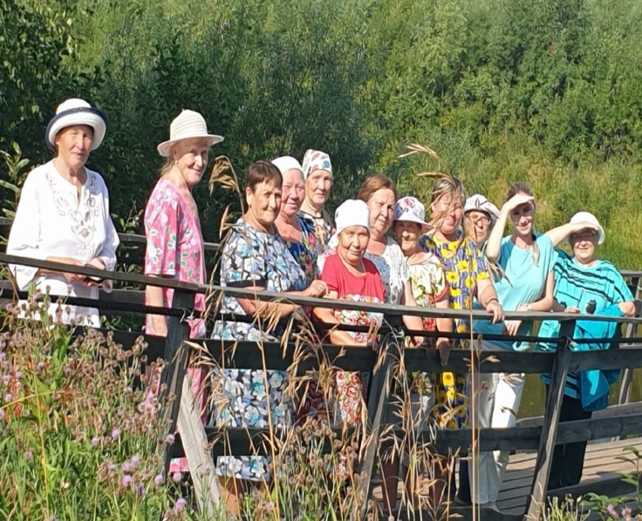

|  |  |
| --- | --- |
| 21) 12 августа 2022г. – на центральном стадионе села Сюмси в рамках празднования Дня физкультурника, состоялось спортивное мероприятие "Велотрек 2022" участвовали ветераны села в велотреке  Участникам были вручены грамоты и сладкие призы. | https://sun9-65.userapi.com/impg/9siFrcprHEETM4TJ0QbeHEDwO_Pv4Jh_4WkxHg/W93dhXXBQLE.jpg?size=1600x1200&quality=95&sign=d3ec89aba131fa52a4082170baf46750&type=album |

|  |  |
| --- | --- |
| 22) 19 августа 2022г. – участие ветеранов деревни Гуртлуд в яблочном Спасе. Мероприятие проходило на природе. | https://sun9-15.userapi.com/impg/oWHiVNKerbMCAk_0ve-HdTuO6k8zqYH5wi4tTg/bo-ZwqkSjEU.jpg?size=1600x1241&quality=95&sign=df22a0874e6f3cd05e19b1bc837a8c62&type=album |

|  |  |
| --- | --- |
| 23) 02 сентября 2022г. – выезд членов ветеранской организации села Сюмси в г.Ижевск на теплоход здоровья | https://sun9-44.userapi.com/impg/WDU-g0Bgk3UUztHN6TVrHLUUxwEEihqluO_gzg/4L27_RHrr-w.jpg?size=1600x739&quality=95&sign=1483c3ad7878a8610423f755d1f4041e&type=album |

24) 16 сентября 2022г. – приняли участие в районном празднике урожая Сюмсинское лукошко", который прошел на площади Районного Дома культуры для всех садоводов и огородников, а также цветоводов района.

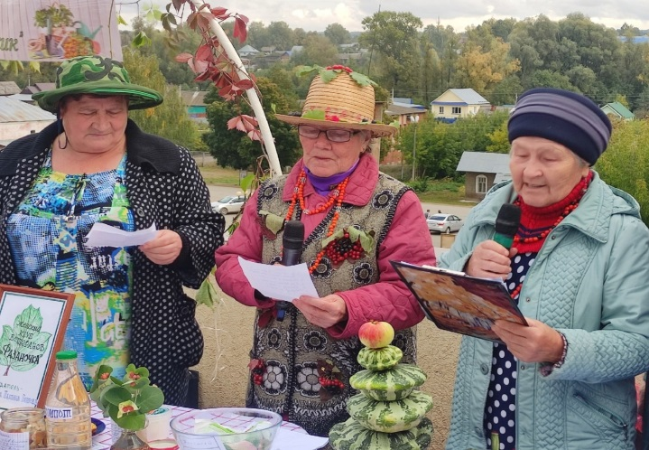 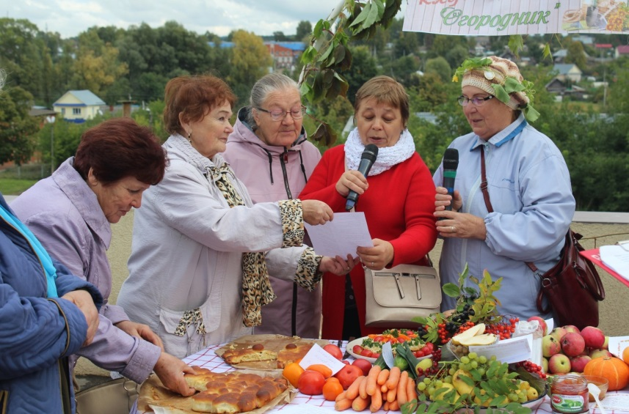

|  |  |
| --- | --- |
| 25) 19т октября 2022 - Участие ветеранов села Сюмси в праздничном мероприятии посвященное Дню отцов. | https://sun9-24.userapi.com/impg/ZurlGxMueEHSO-gwrLt1pmo2ahBGhzbbSG6iiA/-KZWBckXIU0.jpg?size=1600x1148&quality=95&sign=17e4dfef55ce6dc65afcfc21b1a98097&type=album |

|  |  |
| --- | --- |
| 26) 26 октября 2022 - делегация из ветеранов села участников и победителей зонального этапа конкурса для граждан пожилого возраста "Серебряная Звезда" побывали на прекрасном концерте в Удмуртской Государственной филармонии. | https://sun9-31.userapi.com/impg/9dZULTK8QO-r3Ct7ogFuoDfiA4173Rv23qblDg/zrIIL15Aa6k.jpg?size=604x462&quality=95&sign=54957f6f7df320a8792efbe1b118acc2&c_uniq_tag=WI9xp2abBODIc1Qa9l9ekhvKhhIEZIHcLqu53K7wweE&type=album |

|  |  |
| --- | --- |
| 27) 03 ноября 2022г. – участие ветеранов клуба «Бодрость» в большом этнографическом диктанте. | https://sun9-46.userapi.com/impg/BWVq-IJMwEEzqSlqFo4DmjXnfjiAlzR14bk97w/EfpknLiwLAk.jpg?size=1600x699&quality=95&sign=7fa0b2733b5f2c531482bdea86d4dcf2&type=album |

|  |  |
| --- | --- |
| 28) 21 ноября 2022 – участие ветеранов клуба "Православная страница" в Михаилов день. | https://sun9-14.userapi.com/impg/IRj61zz4Qk7vhLCa_pY5ZEvVcvOW6joGuhtxaQ/eH8FuJM0OaY.jpg?size=672x404&quality=95&sign=a3cf6092391ca8e15fa11ac847b7ad67&type=album |

29) 25 ноября 2022 – участие ветеранов в мероприятии, посвященное Дню матери «Пусть всегда будет мама».

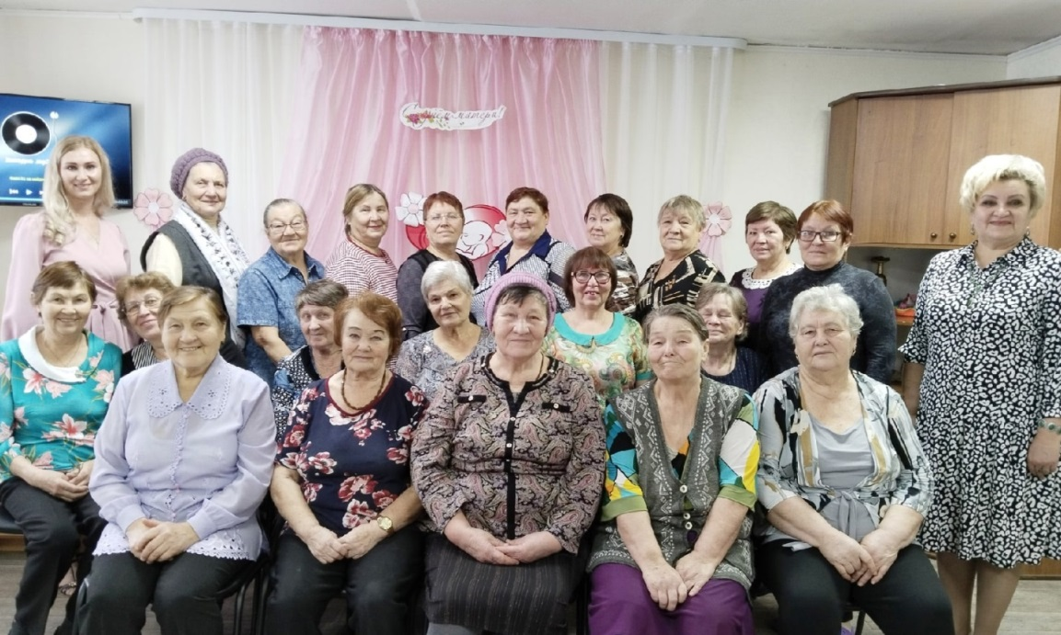

|  |  |
| --- | --- |
|  |  |

|  |  |
| --- | --- |
| 30)02 ноября 2022 - участие членов ветеранов села в праздничном мероприятии посвященное Дню народного единства Участники праздничного мероприятия послушали небольшой исторический экскурс, поговорили о флаге и гербе, спели гимн России. | https://sun9-24.userapi.com/impg/Sz7Y0ezvmDJ35FRtcAcxSxjNgjWx9du8Zkq5TQ/_gWRLc7IhTk.jpg?size=1600x1013&quality=95&sign=29cf05d0edf70320936b7100db33ccb1&type=album |

|  |  |
| --- | --- |
| 31) 05 декабря 2022 участие членов ветеранов села в праздничном мероприятии посвященное Международному Дню инвалидов. | https://sun9-50.userapi.com/impg/ULpsnYt3TKHU7p5jtykuGfbOImyjWV1gr3u5yw/h9V78RlJ2cE.jpg?size=1600x992&quality=95&sign=f8126d3b44f768b0ba155d6543e02c59&type=album |

|  |  |
| --- | --- |
| 32) 05 деккбря 2022 - Работа клуба ветеранов села Сюмси "Золотой возраст". Направление работы данного любительского клубного объединения - чествование именинников, которые отметили юбилей и находятся на обслуживании филиала РКЦСОН. | https://sun9-24.userapi.com/impg/lEMNR1WeN0iawLWLlSszj-N2c9SZoIBGpnjcoQ/xOQzv37bHIk.jpg?size=1200x1600&quality=95&sign=d99ac6666aaa3d9593368ee7bc4d7c46&type=album |

|  |  |
| --- | --- |
| 33) 06 декабря 2022 - Участие ветеранов села Сюмси в очередном заседании клуба «Бодрость», в котором проводятся занятие по скандинавской ходьбе | https://sun9-28.userapi.com/impg/PNyFt--PHwylHKjQQphych9NJCuEgvP_gkoLMw/ZtU65LXQYyU.jpg?size=856x592&quality=95&sign=ad00af4bc1243e2dba4a2d016d478246&c_uniq_tag=lrSnLO1SxfXspf8LeLUBjX2-mJeah2lyaJchFWLL9H8&type=album |

|  |  |
| --- | --- |
| 34) 28 декабря 2022 - мероприятие в гостях у Новогодней сказки для жильцов специального дома для одиноких престарелых д.Акилово | https://sun9-13.userapi.com/impg/oNsHHUh2dqXzkDAW3olqmuwOjkMRQSAXJaDdTw/7VW_nWBaaeQ.jpg?size=1920x1440&quality=95&sign=38c80b0ab9e6a3a64ca972c328c8fff2&type=album |

35) 28 декабря 2022 – мероприятие, посвящённое Новому году прошло для ветеранов села Сюмси на базе филиала РКЦСОН в Сюмсинском районе.



    
    
    